**TỔNG KẾT HỘI THI “ KỂ CHUYỆN THEO SÁCH”**

**Năm học 2024-2025**

Hướng tới kỷ niệm ngày Sách và văn hóa đọc Việt Nam năm 2025 ( 21/4/2025). Vào 14h, chiều ngày 22/4/2025 , tại sân trường THCS An Bình, BGH nhà trường phối kết hợp với Ban chấp hành Đoàn đội, Cán bộ thư viện, Giáo viên chủ nhiệm các khối lớp tiến hành tổ chức Hội thi “**Kể chuyện theo sách**”. Đây cũng chính là một trong những hoạt động tạo điều kiện cho học sinh nâng cao nhận thức về văn hóa đọc, xây dựng thói quen đọc sách, rèn kĩ năng kể chuyện cho học sinh, học sinh được giao lưu, vui chơi bổ ích. Tham gia hội thi kể chuyện theo sách năm nay có 14 chi đội tham gia đại diện cho 14 lớp. Nội dung những câu chuyện là những mẩu chuyện nói về Bác Hồ, Võ Nguyên Giáp, Biển đảo, những danh nhân văn hóa trên thế giới, các anh hùng dân tộc, mẩu chuyện về Thầy giáo, Cô giáo; về tình cảm gia đình, bè bạn, các em đã được đọc trong sách tại thư viện của trường hoặc đã được đọc qua báo, tạp chí... có nội dung phù hợp với lứa tuổi. Bằng sự hiểu biết kết hợp với năng khiếu thể hiện, các em đã mang đến Hội thi những câu chuyện thật xúc động về Chủ tịch Hồ Chí Minh, về lòng biết ơn thầy giáo, cô giáo. Các câu chuyện mà thí sinh mang đến cuộc thi đều xoay quanh những nội dung chủ yếu giáo dục đạo đức thể hiện tình cảm anh em, bạn bè, tình yêu quê hương, đất nước.

Ngoài giọng kể chuyện xuất sắc, truyền cảm, mỗi thí sinh còn chọn cho mình một cách minh họa khác nhau để tạo thêm sức hấp dẫn, sự sinh động cho câu chuyện, để người nghe cảm thụ tốt hơn, cảm nhận sâu sắc hơn về những bài học, thông điệp mà câu chuyện các em muốn kể. Kết thúc hội thi, Ban giám khảo đã chọn ra được:

01 giải nhất thuộc về em: Phạm Thị Thu và Nguyễn Thị Phương Thảo lớp 6D với câu chuyện: 10 cô gái ngã ba Đồng Lộc

02 Giải nhì thuộc về em: Tống Thị Kim Ngân lớp 8B với câu chuyện:Bác Hồ đến thăm người nghèo và em Khúc Thị Thanh Thảo lớp 7D với câu chuyện: Kể chuyện về mẹ Thứ

03 giải ba thuộc về các em :Khánh Thu và Quang Huy lớp 8C với câu chuyện: Chiếc lược ngà, em Nguyễn Thị Duyên lớp 9B với câu chuyện: Bác chỉ muốn các cháu được học hành và em Nguyễn Thị Bích Hằng lớp 7B với câu chuyện: Từ đôi dép đến chiếc xe ô tô.và 08 em đạt giải khuyến khích ở các khối lớp: 7A,7C,6B,6A,8A,9A,9C,6C

Hội thi kể chuyện theo sách của trường THCS An Bình đã khép lại nhưng dư  âm của nó còn đọng mãi trong lòng các em. Hy vọng rằng, sẽ có thêm những trang sách hay được mở ra từ niềm đam mê, yêu quý sách của các em học sinh.

Một vài hình ảnh về cuộc thi

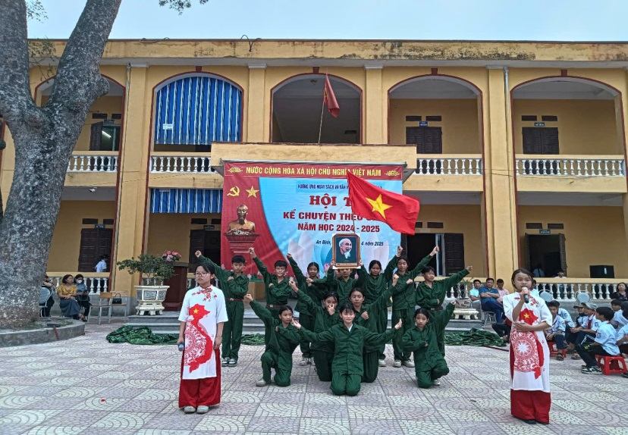

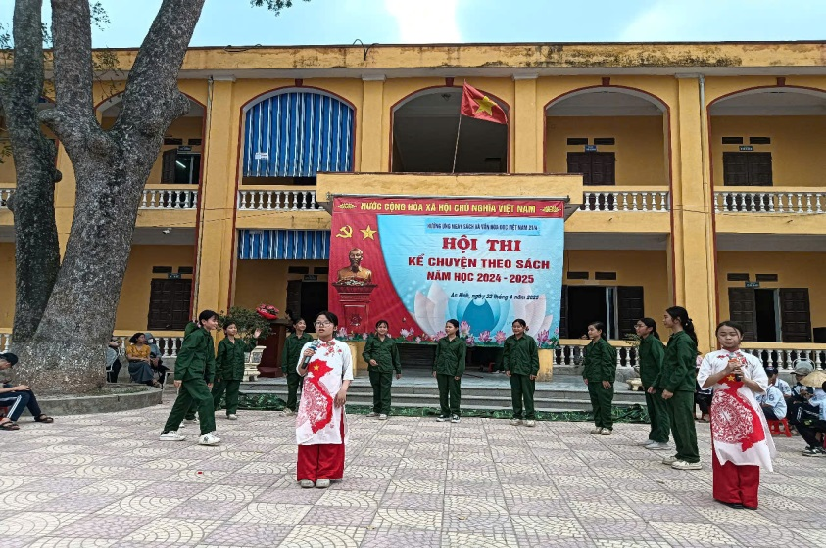

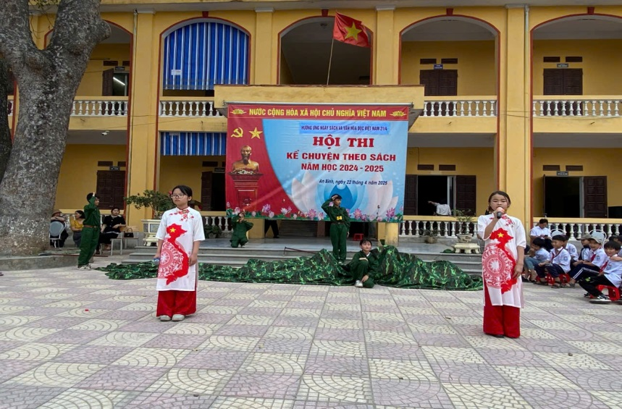

**Giải nhất:** **Phạm Thị Thu và Nguyễn Thị Phương Thảo lớp 6D với câu chuyện: 10 cô gái ngã ba Đồng Lộc**

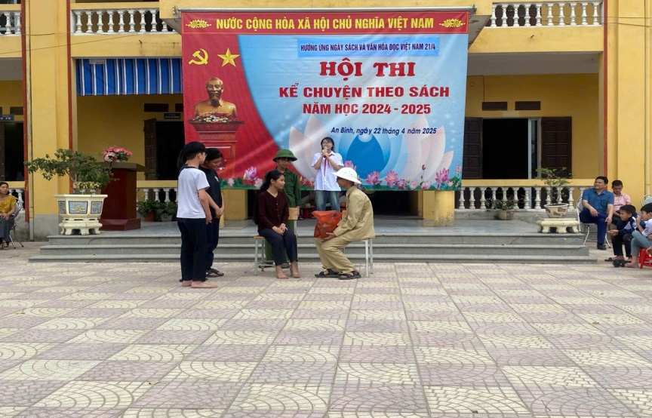

**Giải nhì: Tống Thị Kim Ngân lớp 8B với câu chuyện:”Bác Hồ đến thăm người nghèo”**

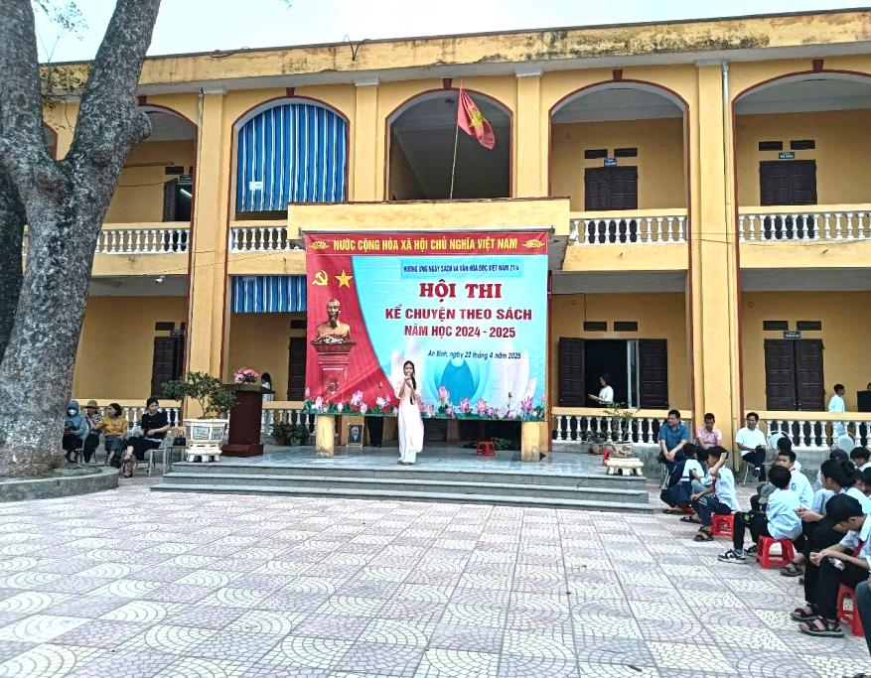

**Giải nhì**: **em Khúc Thị Thanh Thảo lớp 7D với câu chuyện: Kể chuyện về mẹ Thứ**

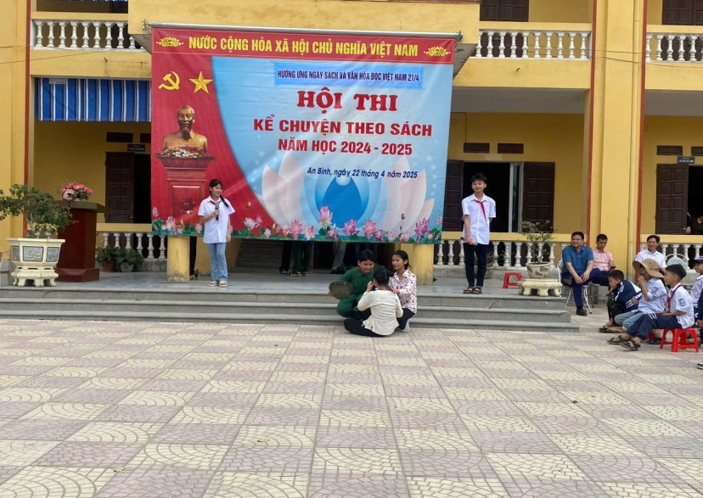

**Giải Ba: Khánh Thu và Quang Huy lớp 8C với câu chuyện: Chiếc lược ngà**

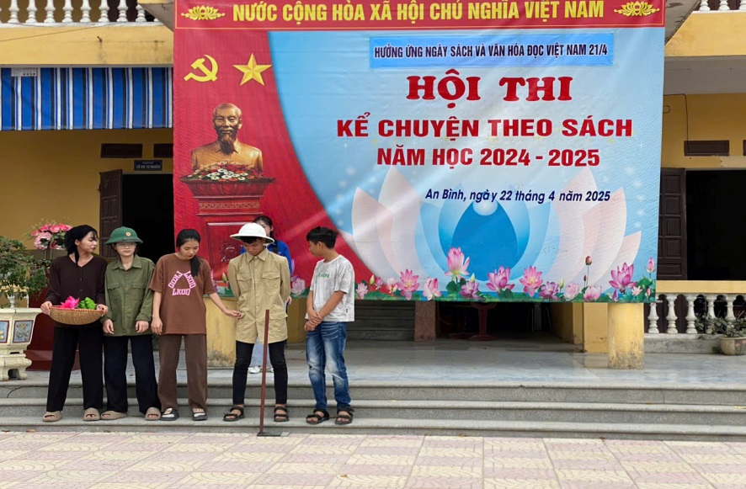

**Giải ba: Nguyễn Thị Duyên lớp 9B với câu chuyện: Bác chỉ muốn các cháu được học hành**

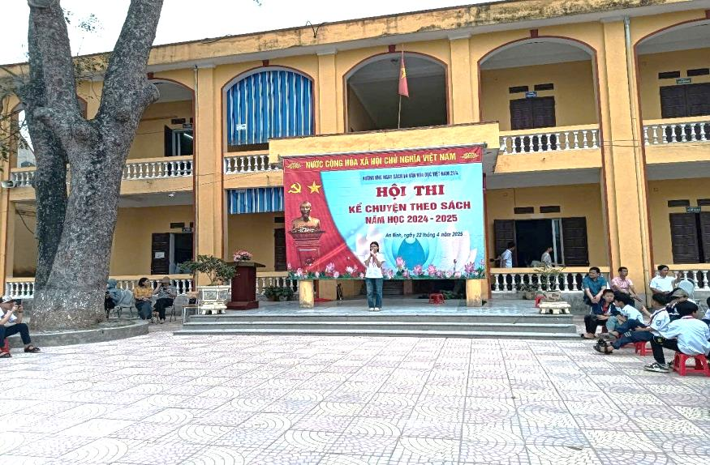

**Giải ba:** **em Nguyễn Thị Bích Hằng lớp 7B với câu chuyện: Từ đôi dép đến chiếc xe ô tô**

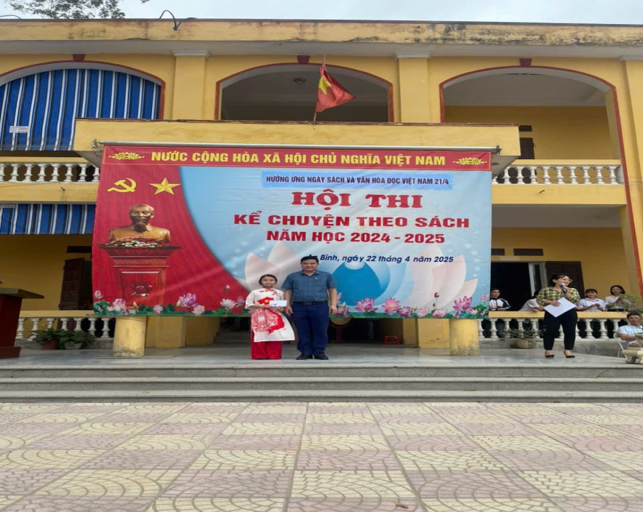

(Hình ảnh : Thí sinh đạt giải Nhất)

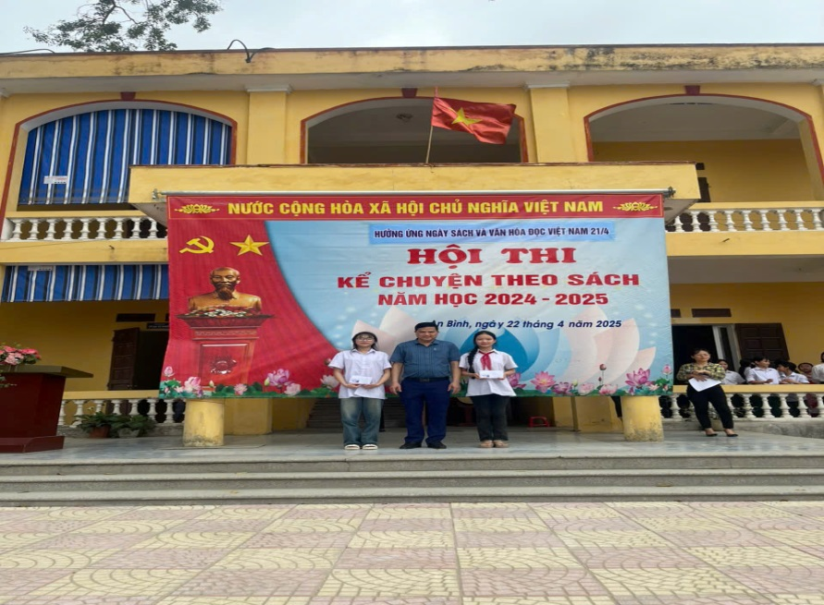

(Hình ảnh : thí sinh đạt giải Nhì)

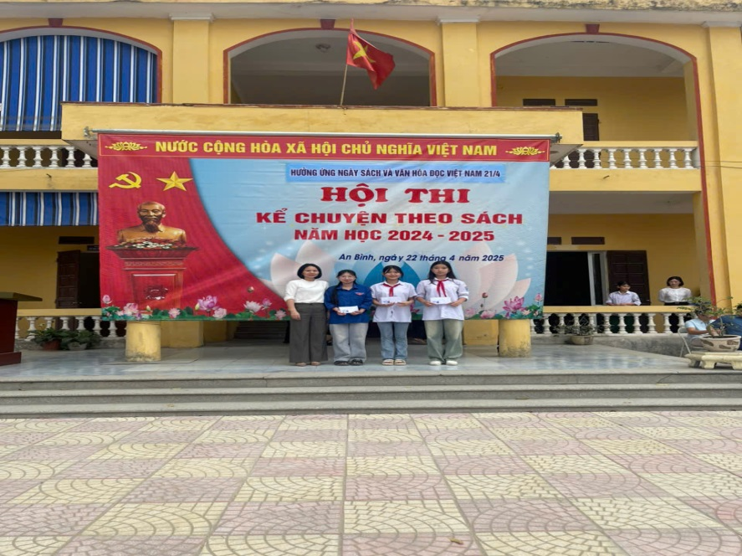

( Hình ảnh : thí sinh đạt giải Ba)

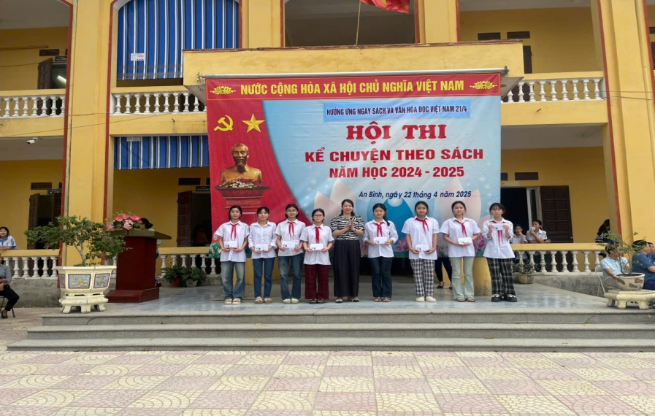

( Hình ảnh : Thí sinh đạt giải KK)